### 字体颜色



**#49270f**



**#215425**



**#7c520d**



### **#116061**



### **#bd8d58**



### **#49270f**

### 九宫格



**569*122**



**213*41**

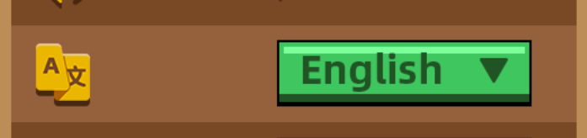

**502*86**



**379*20**



**373*14**

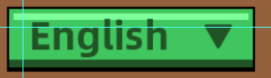

**226*59**



**86*59**

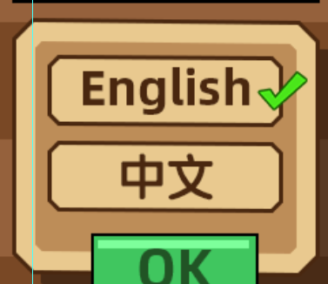

**226*190**



**173*53**



**123*59**

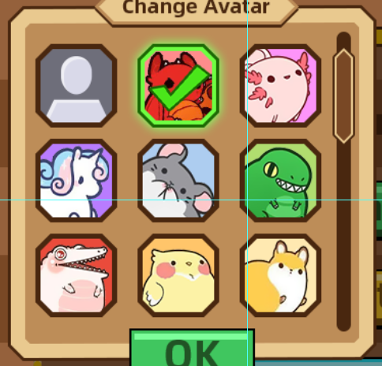

**361*349**



**200*38**



**215*73**